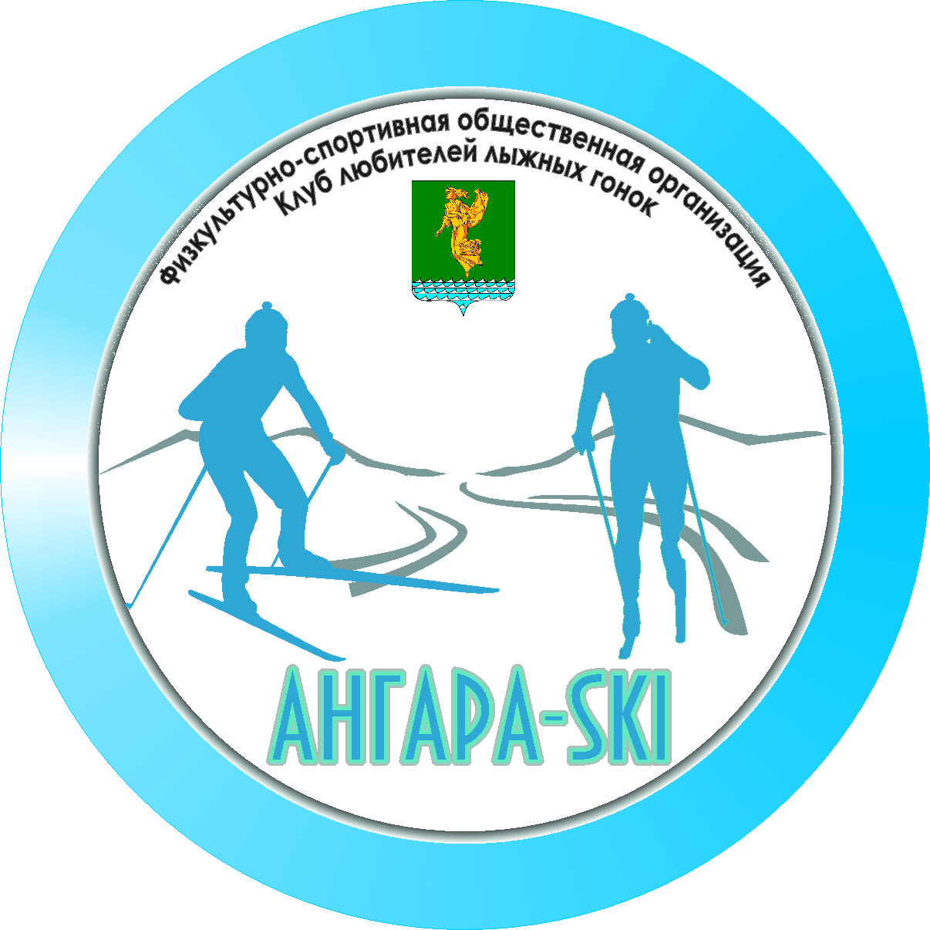
ФСОО «Клуб любителей лыжных гонок Ангара-SKI»
Протокол
результатов соревнований открытое Первенство АГО и клуба ветеранов «Ангара-SKI" по кроссу среди спортсменов и любителей среднего и старшего возраста

15. 06. 2019 г., о/к «Юбилейный»
Начало соревнований: 11:00 ч
Окончание соревнований: 12.30 ч.

Мужчины: группа М-0 (12-13 лет, 2005-2006 г.р.) 3 км

М | Участник | Г.р. | Стартовый номер | Город/Команда | Результат | Отставание
1 | Раитин Александр | 2005 | 6 | Ангарск | 13:27
2 | Измайлов Дмитрий | 2006 | 5 | Ангарск | 14:31 | 01:04
3 | Козлов Егор | 2005 | 8 | Ангарск | 14:48 | 01:21
4 | Россов Марк | 2006 | 7 | Ангарск | 15:39 | 02:12

Стартовало участников: 4
Закончили дистанцию: 4 Не закончили дистанцию: 0

Мужчины: группа М-1 (16-17 лет, 2001-2002 г.р.) 5 км

М | Участник | Г.р. | Стартовый номер | Город/Команда | Результат | Отставание
1 | Чистов Никита | 2002 | 14 | Ангарск | 18:49
2 | Абраменков Андрей | 2002 | 15 | Иркутск | 19:14 | 00:25
3 | Красуцкий Егор | 2003 | 10 | Ангарск | 20:42 | 01:53
4 | Гуревич Михаил | 2004 | 7 | Ангарск | 21:50 | 03:01
5 | Плешков Николай | 2001 | 13 | Ангарск | 21:55 | 03:06
6 | Дрожжин Игорь | 2005 | 8 | Ангарск | 22:20 | 03:31
7 | Шаманов Андрей | 2003 | 11 | Ангарск | 23:33 | 04:44

Стартовало участников: 7
Закончили дистанцию: 7 Не закончили дистанцию: 0
Мужчины: группа М-2 (18-19 лет, 1999-2000 г.р.) 5 км

М | Участник | Г.р. | Стартовый номер | Город/Команда | Результат | Отставание
1 | Попов Ролан | 2000 | 5 | Ангарск | 19:19
2 | Рыжков Михаил | 2000 | 23 | Ангарск | 21:32 | 02:13

Стартовало участников: 2
Закончили дистанцию: 2 Не закончили дистанцию: 0

Мужчины: группа М-3 (20-29 лет, 1989-1998 г.р.) 5 км

М | Участник | Г.р. | Стартовый номер | Город/Команда | Результат | Отставание
1 | Худяков Андрей | 1993 | 16 | Ангарск | 19:24
2 | Кушов Алексей | 1991 | 20 | Ангарск | 20:49 | 01:25
3 | Ширинян Хачик | 1998 | 4 | Ангарск | 21:54 | 02:30

Стартовало участников: 3
Закончили дистанцию: 3 Не закончили дистанцию: 0
Мужчины: группа М-4 (30-39 лет, 1978-1987 г.р.) 5 км

М | Участник | Г.р. | Стартовый номер | Город/Команда | Результат | Отставание
1 | Батраченко Иван | 1985 | 21 | Шелехов | 19:45
2 | Мацак Дмитрий | 1980 | 12 | Ангарск | 20:13 | 00:28
3 | Кузьмин Вадим | 1988 | 17 | Ангарск | 20:21 | 00:36
4 | Портяной Илья | 1980 | 9 | Ангарск | 24:08 | 04:23
5 | Агафонов Николай | 1981 | 1 | Ангарск | 25:26 | 05:41

Стартовало участников: 5
Закончили дистанцию: 5 Не закончили дистанцию: 0

Мужчины: группа М-5 (40-49 лет, 1969-1978 г.р. ) 5 км
М | Участник | Г.р. | Стартовый номер | Город/Команда | Результат | Отставание
1 | Васильев Виктор | 1974 | 22 | Иркутск | 19:24
2 | Мошкирев Игорь | 1978 | 6 | Ангарск | 21:07 | 01:43
3 | Немцов Дмитрий | 1977 | 3 | Ангарск | 23:30 | 04:06
4 | Кузьмин Юрий | 1970 | 18 | Ангарск | 23:47 | 04:23
Стартовало участников: 4
Закончили дистанцию: 4 Не закончили дистанцию: 0

Мужчины: группа М-6 (50-59 лет, 1959-1968 г.р.) 5 км
М | Участник | Г.р. | Стартовый номер | Город/Команда | Результат | Отставание
1 | Наурузбаев Елтай | 1961 | 2 | Усолье-Сибирское | 22:37
2 | Бура Геннадий | 1959 | 19 | Ангарск | 25:21 | 02:44

Стартовало участников: 2
Закончили дистанцию: 2 Не закончили дистанцию: 0

Мужчины: группа М-7 (60-69 лет, 1948-1957 г.р.) 3 км
М | Участник | Г.р. | Стартовый номер | Город/Команда | Результат | Отставание
1 | Конев Михаил | 1956 | 4 | Иркутск | 15:27
2 | Щербаков Александр | 1951 | 9 | Ангарск | 15:40 | 00:13
3 | Левашов Георгий | 1953 | 2 | Иркутск | 16:06 | 00:39
4 | Шаповалов Вячеслав | 1949 | 3 | Иркутск | 16:11 | 00:44
5 | Ерохин Юрий | 1951 | 10 | Ангарск | 24:35 | 09:08

Стартовало участников: 5
Закончили дистанцию: 5 Не закончили дистанцию: 0

Мужчины: группа М-8 (70-79 лет, 1939-1948 г.р.) 3 км
М | Участник | Г.р. | Стартовый номер | Город/Команда | Результат | Отставание
1 | Сопов Виктор | 1944 | 1 | Ангарск | 24:03

Стартовало участников: 1
Закончили дистанцию: 1 Не закончили дистанцию: 0

Женщины: группа Ж-1 (14-16 лет, 2002-2001 г.р.) 3 км

М | Участник | Г.р. | Стартовый номер | Город/Команда | Результат | Отставание
1 | Боковикова Юля | 2004 | 13 | Ангарск | 14:02
2 | Козыревская Лиза | 2002 | 15 | Ангарск | 14:31 | 00:29
3 | Ревягина Варвара | 2004 | 17 | Ангарск | 15:06 | 01:04
4 | Севастьянова Диана | 2005 | 12 | Ангарск | 16:22 | 02:20
5 | Карпова Маша | 2003 | 16 | Ангарск | 18:02 | 04:00

Стартовало участников: 3
Закончили дистанцию: 3 Не закончили дистанцию: 0

Женщины: группа Ж-3 (20-29 лет, 1989-1998 г.р.) 3 км

М | Участник | Г.р. | Стартовый номер | Город/Команда | Результат | Отставание
1 | Кузьмина Екатерина | 1997 | 18 | Ангарск | 17:52
2 | Малкова Оксана | 1998 | 22 | Ангарск | 18:00 | 00:08
Стартовало участников: 2
Закончили дистанцию: 2 Не закончили дистанцию: 0
Женщины: группа Ж -4 (30-39 лет, 1979-1988 г.р.) 3 км

М | Участник | Г.р. | Стартовый номер | Город/Команда | Результат | Отставание
1 | Ошкина Наталья | 1981 | 19 | Усолье-Сибирское | 17:13

Стартовало участников: 1
Закончили дистанцию: 1 Не закончили дистанцию: 0
Женщины: группа : Ж-5 (40-49 лет, 1969-1978 г.р.) 3 км

М | Участник | Г.р. | Стартовый номер | Город/Команда | Результат | Отставание
1 | Ширшова Людмила | 1978 | 11 | Ангарск | 14:31
2 | Падюк Елена | 1974 | 21 | Ангарск | 17:31 | 03:00
Стартовало участников: 2
Закончили дистанцию: 2 Не закончили дистанцию: 0
Женщины: группа : Ж-6 (50-59 лет, 1959-1968 г.р.) 3 км

М | Участник | Г.р. | Стартовый номер | Город/Команда | Результат | Отставание
1 | Можако Елена | 1962 | 20 | Ангарск | 15:42
Стартовало участников: 1
Закончили дистанцию: 1 Не закончили дистанцию: 0
Женщины: группа М-7 (60-69 лет, 1949-1958 г.р.) 3 км
М | Участник | Г.р. | Стартовый номер | Город/Команда | Результат | Отставание
1 | Кабаева Наталья | 1958 | 14 | Иркутск | 15:55

Стартовало участников: 1
Закончили дистанцию: 1 Не закончили дистанцию: 0

Участники: мужчины. Женщины. Всего.
Ангарск 27 10 37
Иркутск 4 1 5
Ус-Сиб. 1 1 2
Шелехов 1 - 1
Всего: 33 12 45

Главный судья соревнований – Романов. С. – судья 2-ой категории
Секретарь соревнований – Марютина. Е. - судья 2-ой категории

